(Detaljer om søkeren ikke fylt ut i eksempelet)

**Kortfattet prosjektsammendrag**

Tittel på prosjektet:

Medisinbruk hos venstrehendte

Prosjektets hensikt/formål:

Undersøke om venstrehendte bruker mer eller mindre medisiner enn høyrehendte når det korrigeres for andre forhold.

Videre, om de vanligste legemiddelformene og emballasjetypene er tilstrekkelig tilpasset venstrehendte.

Gjennomføring av prosjektet:

Strukturert pasientintervju

Undersøke pasientenes praktiske håndtering av medisiner/ emballasje

Del av masteroppgave?:

● Ja ○ Nei

Del av dr.grads-prosjekt:

○ Ja ● Nei

Annet (spesifiser):

Veileder(e)/faglige samarbeidspartnere:

Vidar Veileder

Hvor og når skal prosjektet gjennomføres?:

Vinstra

Prosjektet er i gang, datainnsamling fullføres til påske. Rapport leveres juni.

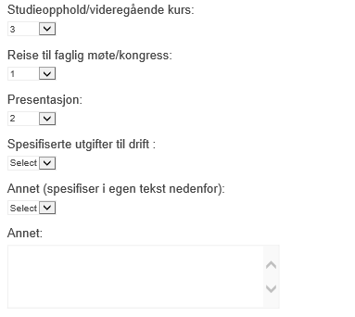

**Studieopphold/videregående kurs**

Hvor skal studieoppholdet gjennomføres (navn og adresse på institusjon):

Psykologisk institutt

Periode:

Januar

Hensikten med studieoppholdet/personlig og faglig utbytte:

Videregående kurs i intervjuteknikk.

Bedre kvalitet på undersøkelsene i studien

Det søkes om følgende beløp:

6000,-

Finansieringsplan:

Kurset koster 6000,-

**Faglig møte/kongress**

(De som skal presentere prioriteres)

Tittel:

Pharmaceutical practice 2017

Sted:

Beograd

Periode:

2.-5. juni 2017

Navn på arrangør:

EUFEPS

Presentasjon - Poster:

○ Ja ● Nei

Presentasjon - Foredrag:

● Ja ○ Nei

Personlig og faglig utbytte:

Konferansen er den viktigste i Europa neste år innenfor fagområdet. Inspirerende og lærerikt å treffe andre som jobber innenfor samme område. En muntlig presentasjon (forhåpentlig) her vil være noe å strekke seg etter gjennom året som masterstudent.

Det søkes om følgende beløp:

10.000,-

Finansieringsplan:

Utgifter:

Reise og opphold: 9.000,-

Kongressavgift: 4.000,-

Inntekter:

Stipend NFS: 10.000,-

Støtte fra egen institusjon: 3.000,-